MOODLE MOOCS - PRZYPADKI UŻYCIA W PROJEKCIE SP4CE
(PARTNERSTWO STRATEGICZNE NA RZECZ KREATYWNOŚCI
I PRZEDSIĘBIORCZOŚCI)

Anna GRABOWSKA¹, Ewa KOZŁOWSKA²

- PRO-MED sp. z o.o., ul. Śląska 35/49, 80-379 Gdańsk
tel.: 601 329 795 e-mail: anka.grabowska@gmail.com
- Politechnika Gdańska, Wydział Mechaniczny, ul. G. Narutowicza 11/12, 80-233 Gdańsk
tel.: 503 820 583 e-mail: ewakozlowska-sopot@wp.pl

Streszczenie: Projekt SP4CE (Partnerstwo strategiczne na rzecz kreatywności i przedsiębiorczości) jest odpowiedzią na potrzeby zidentyfikowane w komunikacie z Brugii w sprawie ściślejszej europejskiej współpracy w dziedzinie kształcenia i szkolenia zawodowego w latach 2011 - 2020. Do realizacji portalu SP4CE wykorzystano oprogramowanie WordPress i Moodle. WordPress wykorzystano m.in. do udostępnienia materiałów informacyjnych oraz szkoleniowych w pięciu językach partnerskich; angielskim, greckim, polskim, słowackim i wegierskim. Moodle umożliwia współpracę konsultantów, nauczycieli i studentów z wykorzystując koncepcję tzw. pokojów nauki (ang. Learning Room). W celu poznania środowiska LMS Moodle partnerom zaproponowano udział w szkoleniach MOOC. W artykule pokazano również wyniki ewaluacji platformy SP4CE przeprowadzone z wykorzystaniem dedykowanego pokoju nauki.
Słowa kluczowe: CMS, LMS, MOOC, Moodle
1. WPROWADZENIE DO PROJEKTU SP4CE
Projekt SP4CE wpisuje się w dwa ważne cele wskazane w dokumencie „Partnerstwo strategiczne na rzecz kreatywności i przedsiębiorczości” takie jak: „Poprawa jakości oraz efektywności szkolenia zawodowego, podnoszenie jego atrakcyjności i adekwatności”, a także „Zwiększanie kreatywności, innowacyjności, przedsiębiorczości".
SP4CE ma na celu ustanowienie ścisłej współpracy między partnerami projektu poprzez wymianę nowoczesnych rozwiązań edukacyjnych i opracowanie innowacyjnych narzędzi ułatwiających komunikację i wspólne działania studentów, szkół i firm (organizacji biznesowych).
W SP4CE wykorzystano doświadczenia i rezultaty dwóch projektów programu uczenie się przez całe życie, OpenInn [1] oraz HIG [2].
W ramach projektu SP4CE opracowywane są następujące produkty:
- Portal SP4CE - platforma informatyczna wspierająca proces uczenia się.
- Koncepcja pedagogiczna wykorzystania platformy SP4CE.
- Przewodnik dla konsultantów.
- Przewodnik dla mentorów.
- Ogólny przewodnik "Jak używać portal SP4CE"
W skład konsorcjum projektu SP4CE wchodzi sześciu partnerów z czterech krajów Unii Europejskiej: Grecja, Polska, Słowacja, Węgry.
PIAP - Przemysłowy Instytut Automatyki i Pomiarów (Polska) jest odpowiedzialny za koordynację oraz kontynuację działań projektowych (ang. Follow-up).
PRO-MED (Polska) jako firma szkoleniowa oraz informatyczna jest odpowiedzialna za opracowanie prototypu platformy SP4CE. PRO-MED wspiera również działania upowszechniające oraz współpracę z uczelniami wyższymi oraz szkołami zawodowymi.
TUKE – Politechnika w Koszycach (Słowacja) jako uczelnia wyższa oraz koordynator projektu OpenInn [1], [3]. odpowiada za przekazanie rezultatów projektu i swoich doświadczeń związanych z jego wdrożeniem, opracowanie koncepcji podejścia pedagogicznego, współpracę ze szkołami zawodowymi i uczelniami wyższymi.
ASTRA – (Słowacja) jako organizacja pozarządowa wspiera działania TUKE i dodatkowo odpowiada za kontakty z przedsiębiorcami słowackimi oraz opracowanie przewodników.
TREBAG (Węgry) jako instytucja mająca doświadczenie w szkoleniach zawodowych i uczestnik projektu HIG odpowiada za udział przedsiębiorców w projekcie, wykorzystanie doświadczeń z projektu HIG [2].
IDEC (Grecja) jako jednostka posiadająca doświadczenie doradcze w rozwoju systemów zarządzania jakością oraz consultingiem odpowiada za tworzenie materiałów związanych z udziałem konsultantów oraz za kontakty ze szkołami zawodowymi.
Wszyscy partnerzy uczestniczą w działaniach związanych z upowszechnianiem oraz ewaluacją projektu SP4CE.
Pierwszą wizytówką projektu SP4CE była strona internetowa w języku angielskim opracowana przez PIAP [4].
2. DLACZEGO MOOC W PROJEKCIE SP4CE
Edukacja nie jest jednorazowym wydarzeniem lecz doświadczeniem gromadzonym przez całe życie. Nowoczesna edukacja powinna być prowadzona w sposób aktywny i inspirujący umożliwiając studentom odniesienie sukcesu zarówno w szkole jak i w życiu osobistym [6]. Nowe umiejętności oraz wiedza pozwalają stać się bardziej wartościowym pracownikiem, pracującym dla siebie, dla obecnego lub przyszłego pracodawcy. Dzisiejsze miejsca pracy zmieniają się bardzo szybko i dlatego istotne jest, aby zdobywać nowe umiejętności i aktualizować swoją wiedzę [7].
Szkolenia MOOC jako otwarta, elastyczna, innowacyjna forma uczenia się są polecane dla tych, którzy poszukują pracy i chcą zdobyć nowe kompetencje.
W projekcie SP4CE pojęcie MOOC pojawia się po raz pierwszy w module szkoleniowym „Wzmocnienie kompetencji z wykorzystaniem MOOC”. W module tym przedstawiono definicje, historię rozwoju oraz przykłady dobrych praktyk masowych otwartych kursów online. Docelowo materiały szkoleniowe będą dostępne na portalu sp4ce.eu w pięciu językach partnerskich oraz na platformie European Research Network of Open Educational Resources.
Masowe otwarte kursy online po raz pierwszy pojawiły się w 2008 roku w Kanadzie i USA. Od 2012 roku stały się popularne i zmieniły podejście do nauczania na odległość. Dobrą jakość MOOC gwarantowali ich dostawcy, tacy jak UDACITY, Coursera, Edx.
W Europie MOOC pojawiły się w 2013 roku Spośród uznanych inicjatyw należy wymienić OpenupEd, FutureLearn, Iversity, FUN, UNEDcoma, EMMA.

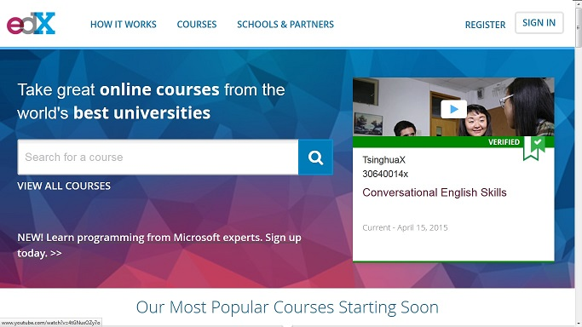

Rys. 1. Szkolenia na platformie EdX

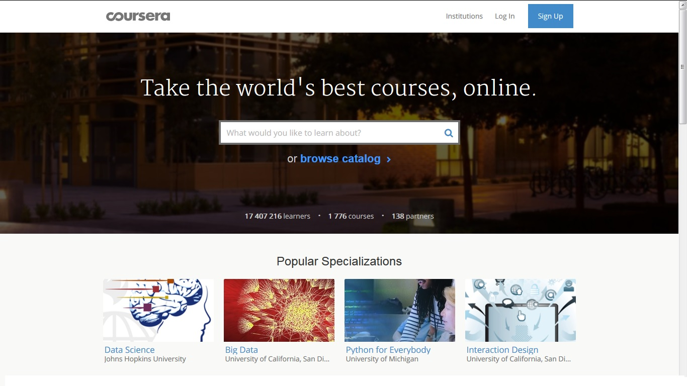
Rys. 2. Szkolenia na platformie Coursera
W lipcu 2015 roku na włoskiej wyspie Ischia odbyły się warsztaty dotyczące platformy EMMA. Podczas warsztatów zaprezentowano projekt SP4CE i zainicjowano współpracę związaną z uruchomieniem szkolenia „Kreatywność oraz przedsiębiorczość”.

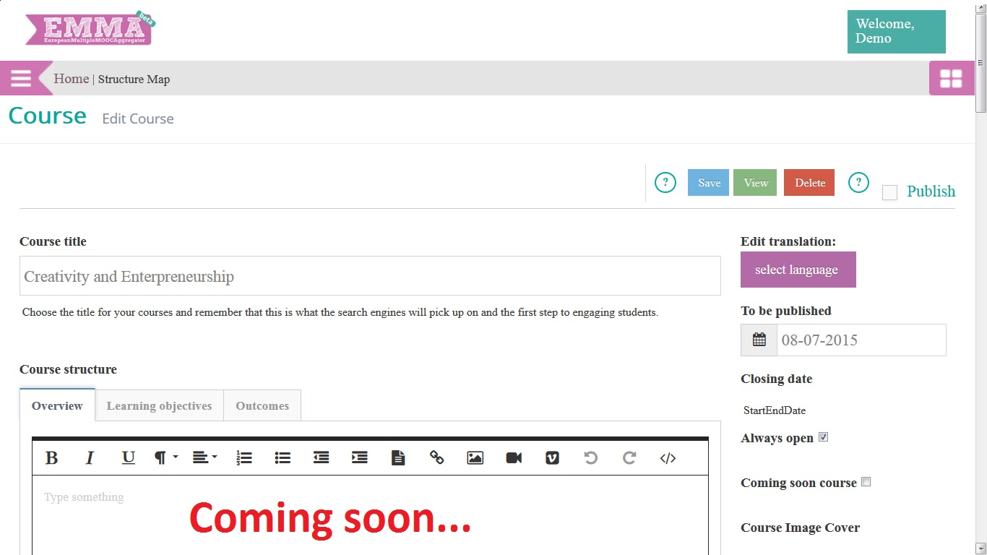
Rys. 3. Przykład zakładania szkolenia na platformie EMMA
Należy zaznaczyć, że EMMA zapewnia system dostarczania masowych, otwartych, kursów online opracowywanych w wielu językach przez różne uczelnie europejskie. Ważnym przesłaniem jest zachowanie bogatego dziedzictwa kulturowego, edukacyjnego i językowego Europy oraz promowanie uczenia międzykulturowego.
Drugim bardzo ważnym wykorzystaniem szkoleń MOOC w projekcie SP4CE jest udział w trzech szkoleniach dotyczących umiejętności posługiwania się systemem LMS Moodle. Wersja prototypowa pokojów nauki przeznaczona do testowania była udostępniona w języku angielskim. Docelowo pokoje nauki będą uruchamiane w pięciu językach, stąd konieczność przekazania uprawnień administratora wszystkim partnerom. Udział w szkoleniach MOOC zapewnia zdobycie niezbędnych umiejętności.
W tablicy 1 przedstawiono plan działania w zakresie opracowania, testowania, modyfikacji oraz wdrożenia platformy SP4CE ze szczególnym uwzględnieniem szkoleń Moodle MOOC (pkt. 2, pkt.9, pkt. 12).

Tablica 1. Plan działań pakietu roboczego „Portal SP4CE - platforma informatyczna wspierająca proces uczenia się

Nr | Działanie | Termin realizacji | Partnerzy
1 | Opracowanie portalu w języku angielskim | 16.10 - 30.11.2015 | PRO-MED
2 | Udział w szkoleniu Moodle MOOC 7 | 1-28.11.2015 | Wszyscy
3 | Pierwszy pokaz portalu | 18-19.11.2015 | PRO-MED  PIAP
4 | Ewaluacja oraz modyfikacja portalu | 19-24.11.2015 | PIAP  PRO-MED
5 | Udostępnienie portalu partnerom | 24-29.11.2015 | Wszyscy
6 | Testowanie portalu oraz pokojów nauki | 3011-31.12.2015 | Wszyscy
7 | Ewaluacja, rekomendacje | 1.01.2016 - 17.01.2016 | Wszyscy
8 | Opracowanie wielojęzycznej wersji portalu | 18.01.2016 - 16.02.2016 | PRO-MED
9 | Udział wLearn Moodle MOOC | 17.01.2016  (4 tygodnie) | Wszyscy
10 | Implementacja portalu w językach partnerskich | 17.02 - 31.04.2016 | Wszyscy
11 | Prezentacja portalu w Koszycach | 8.04.2016 | Wszyscy
12 | Udział w Moodle MOOC 8 | 1-31.05.2016 | Wszyscy
Ważnym wątkiem w dyskusji przeprowadzonej w ramach Kongresu Rozwoju Edukacji 2015 pod tytułem „Miejsce MOOC w tradycyjnej edukacji” była możliwość wydzielenia zamkniętej grupy studentów wewnątrz kursu. W przypadku platformy edX/openedX takie grupy określa się mianem kohort (ang. cohorts). Grupy te dla osoby prowadzącej kurs są udostępniane z poziomu administratora. Okazuje się, że nawet bez takiej funkcjonalności można z powodzeniem wykorzystać MOOC do współpracy lokalnej. Podczas dwóch szkoleń MOOC (Tablica 1: pkt.2, pkt.9) potwierdzono korzyści wynikające z takiego rozwiązania, gdzie studenci współpracując z lokalnym opiekunem mogą omawiać problemy i tworzyć własne zasoby.
W taki właśnie sposób wykorzystując model odwróconej klasy (ang. flipped classroom) uczestnicy szkolenia Moodle MOOC 7 opracowali materiały pomocnicze dla nauczycieli obsługujących pokoje nauki na platformie SP4CE (rysunek 4, rysunek 5).

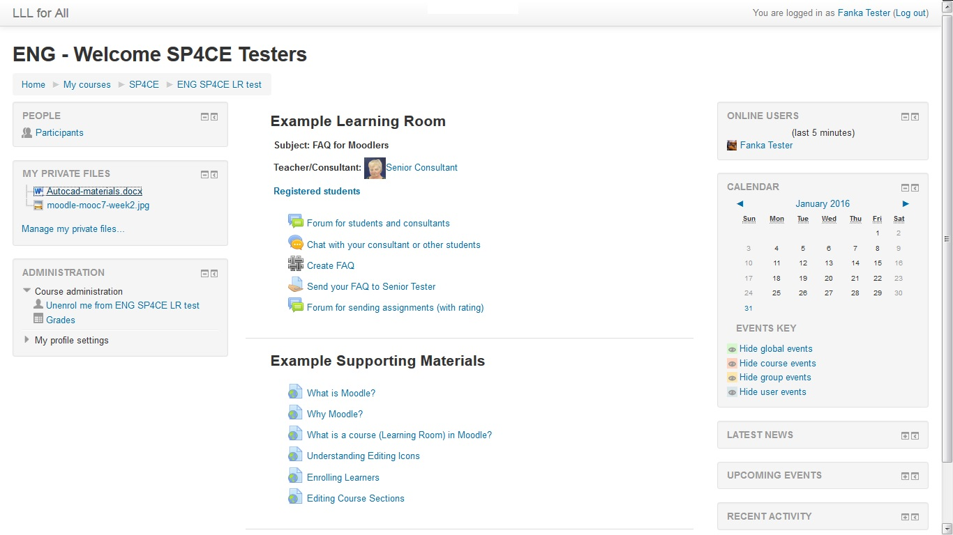

Rys. 4. Przykład tworzenia materiałów pomocniczych
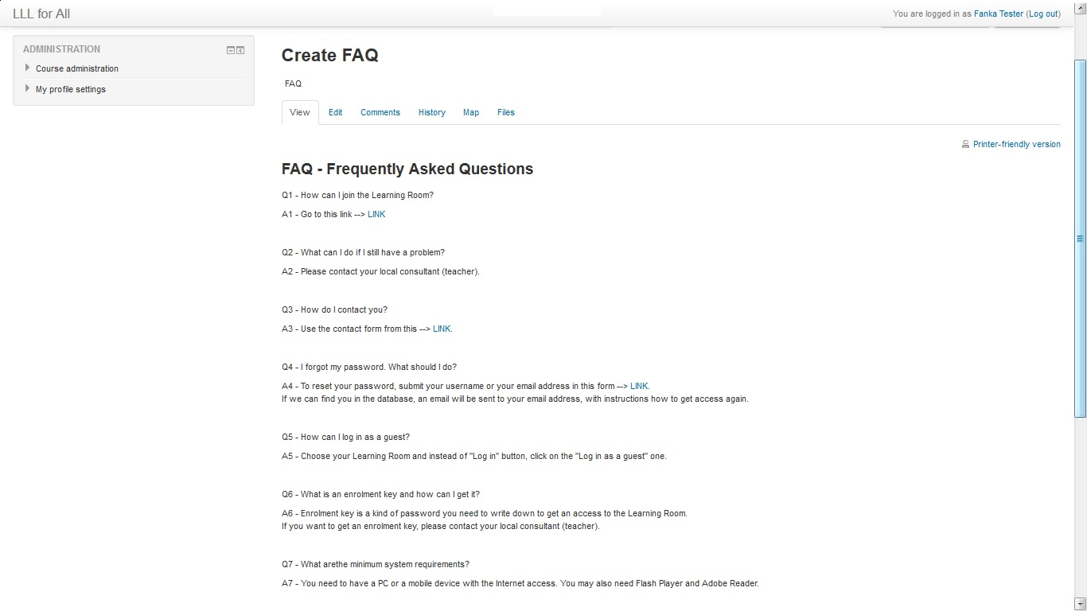
Rys. 5. Przykład materiałów pomocniczych - FAQ
3. PORTAL SP4CE, POKOJE NAUKI, WYNIKI EWALUACJI
W ramach pierwszej fazy wdrożenia platformy SP4CE, w tym pokojów nauki, zaproponowano rozwiązanie integrujące CMS WordPress i LMS Moodle. Dla użytkowników SP4CE przygotowano krótkie filmy szkoleniowe dotyczące funkcjonalności portalu (rys. 6) i obsługi pokojów nauki (rysunek 7) [11], [12].

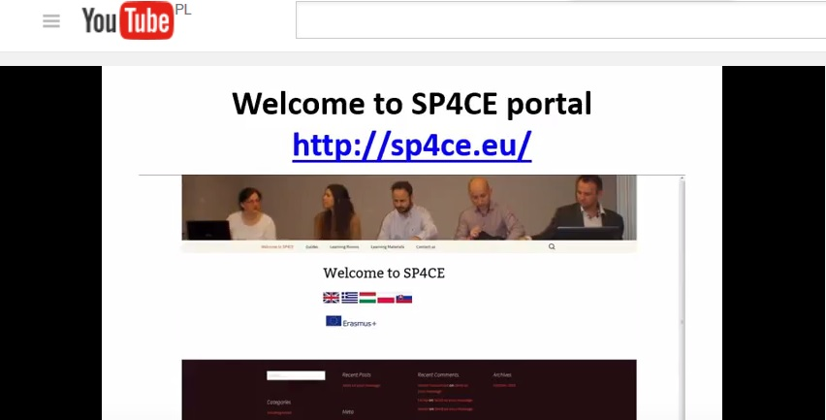
Rys. 6. Film instruktażowy o portalu SP4CE
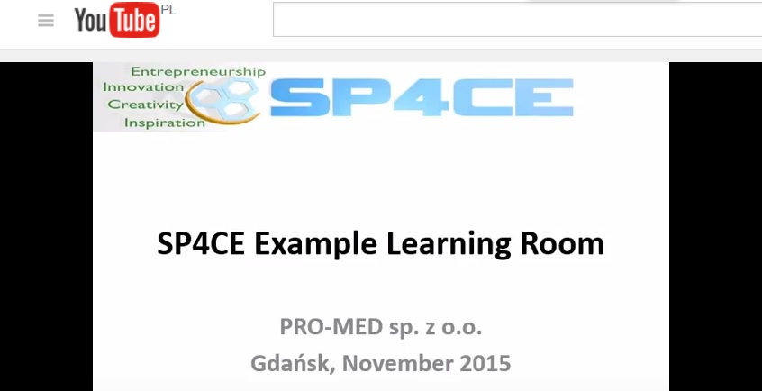
Rys. 7. Film instruktażowy dot. pokojów nauki
W celu przeprowadzenia ewaluacji uruchomiono dedykowany pokój nauki (rys. 8).

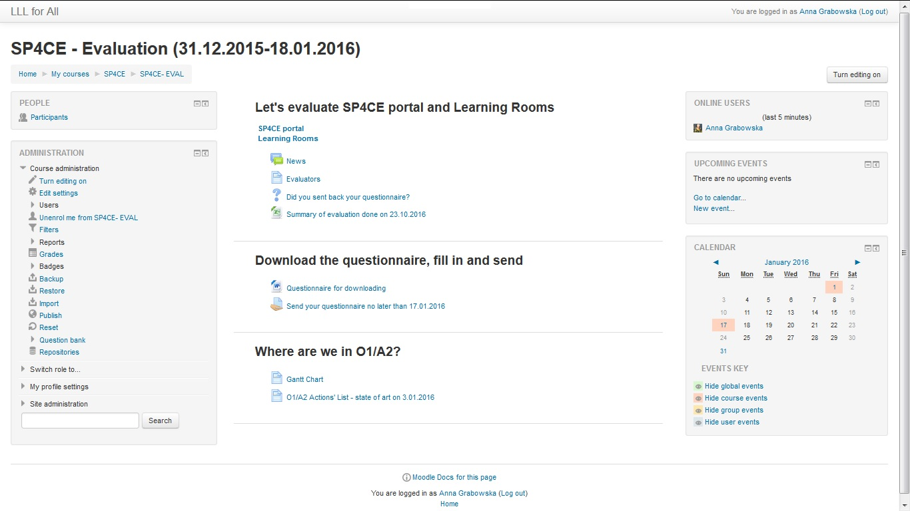
Rys. 8. Ewaluacja portalu i pokojów nauki
Uczestnicy zostali poproszeni o wypełnienie ankiety dotyczącej oceny użyteczności oraz funkcjonalności platformy SP4CE, a także opinii na temat wykorzystywanych przez nich narzędzi w poszczególnych pokojach nauki.
Wybrane wyniki oceny portalu SP4CE oraz pokojów nauki pokazano w formie wykresów.
Kwestionariusz został wypełniony przez szesnastu uczestników z czterech krajów partnerskich. Spośród nich większość pełniła rolę studenta. W procesie ewaluacji wzięli również udział uczestnicy pełniący rolę nauczyciela lub/i konsultanta. Zdecydowana większość uczestników zgodziła się z twierdzeniem, że układ i forma platformy SP4CE jest czytelna i prosta w obsłudze
Czternastu uczestników potwierdziło, że utworzony na potrzeby testowania platformy przykładowy pokój nauki okazał się użyteczny.
Uczestnicy zostali także poproszeni o ocenę najczęściej wykorzystywanych narzędzi Moodle oraz wskazanie tych, które uważają za najlepsze.

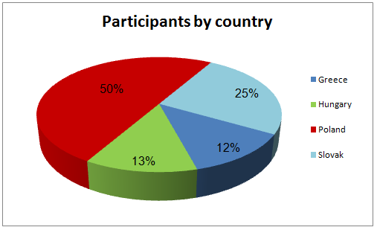
Rys. 9. Uczestnicy ewaluacji z podziałem wg kraju
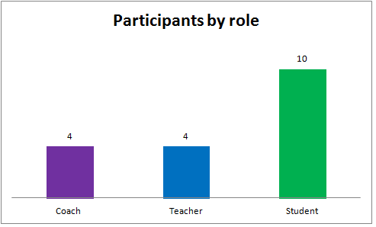
Rys. 10. Uczestnicy ewaluacji z podziałem wg roli
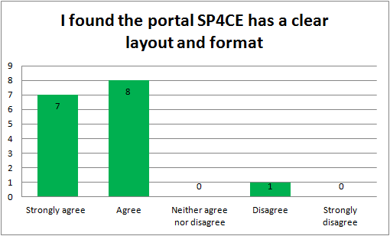
Rys. 11. Ocena czytelności platformy
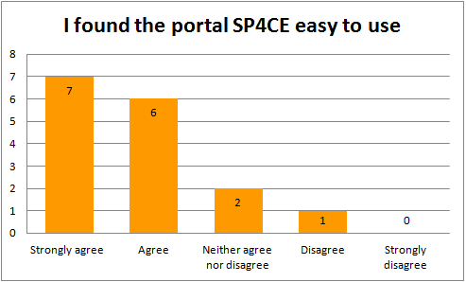
Rys. 12. Ocena prostoty użytkowania platformy.
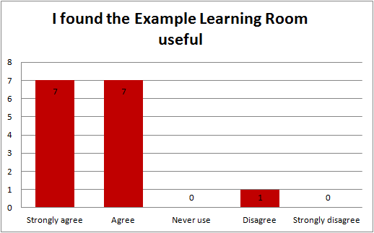
Rys. 13. Ocena użyteczności przykładowego pokoju nauki
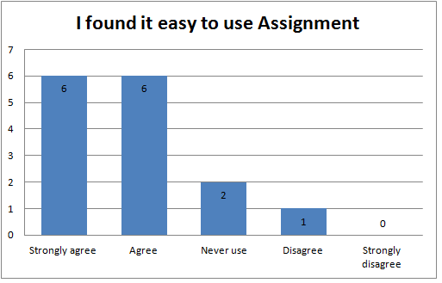
Rys. 14. Ocena narzędzi Moodle - zadanie
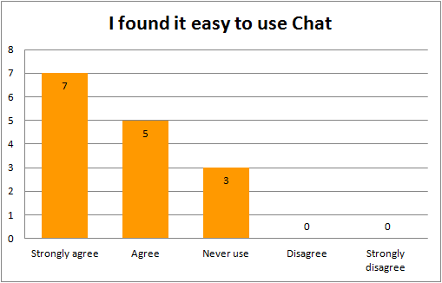
Rys. 15. Ocena narzędzi Moodle - czat
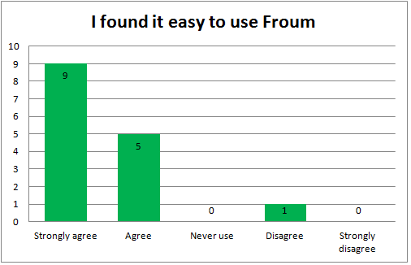
Rys. 16. Ocena narzędzi Moodle -forum

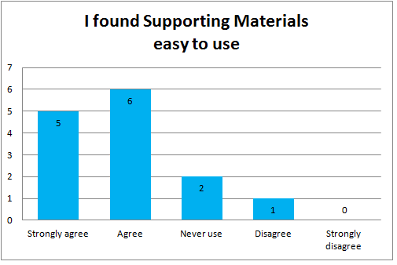
Rys. 17. Ocena narzędzi Moodle - materiały pomocnicze
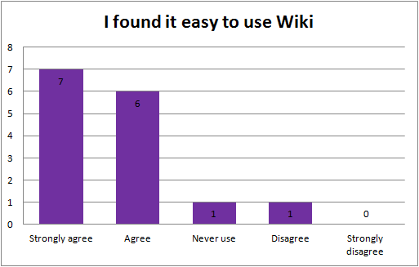
Rys. 18. Ocena narzędzi Moodle - wiki
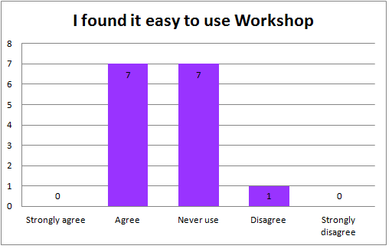
Rys. 19. Ocena narzędzi Moodle - warsztat
Za najlepsze narzędzie wykorzystywane w pokojach nauki uznane zostało forum. Wysoką ocenę wśród uczestników ewaluacji zyskały również materiały pomocnicze oraz wiki (rysunek 20).

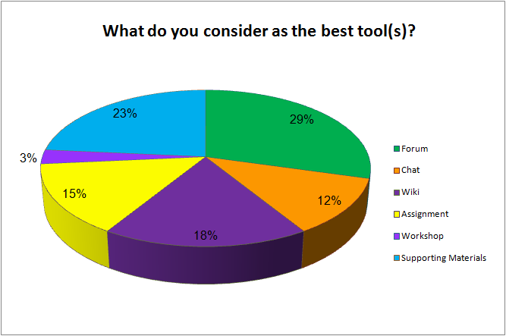
Rys. 20. Wybór najlepszych narzędzi Moodle
Docelowo decyzja wyboru narzędzi wykorzystywanych w pokojach nauki należeć będzie do lokalnych konsultantów oraz nauczycieli, którzy będą mieli możliwość zamawiania wybranych narzędzi (rysunek 21).

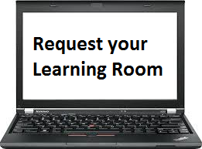
Rys. 21. Zamawianie pokoju nauki na platformie Moodle
4. PODSUMOWANIE
Po zakończeniu projektu SP4CE praktyczne wykorzystanie jego produktów będzie możliwe jeśli znajdą się zainteresowane instytucje lub nauczyciele którzy postanowią wdrożyć zaproponowane w projekcie rozwiązania. Portal SP4CE zawierający materiały szkoleniowe oraz przewodniki dla użytkowników będzie dostępny przez minimum przez 5 lat po zakończeniu projektu pod adresem http://sp4ce.eu.
Spółka PRO-MED planuje promocję projektu SP4CE podczas Creative Mornings w czerwcu 2017 roku (rys. 22) oraz udostępnienie publikacji w repozytorium Centrum Doskonałości NIWA (rys. 23).

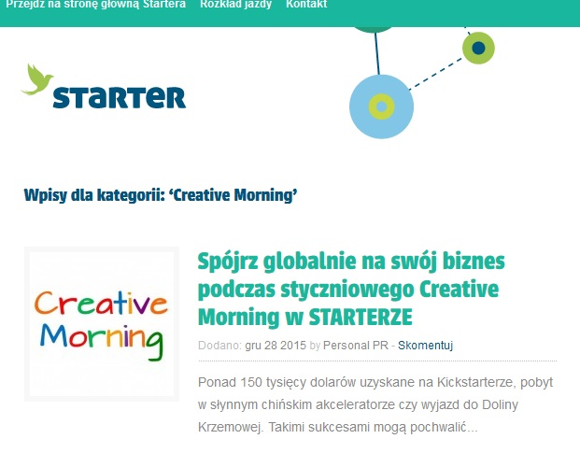

Rys. 22. Creative Morning – plan promocji w czerwcu 2017
Podczas spotkania partnerów w Koszycach (Tablica 1) pokazana zostanie propozycja hostowania pokojów nauki w MoodleCloud (rys. 24). To rozwiązanie jest przeznaczone dla indywidulanych użytkowników, małych firm, szkół i nauczycieli, którzy uczą w kilku klasach, lub po prostu każdego, kto chce eksperymentować z systemem Moodle.
MoodleCloud ma jednak pewne ograniczenia:
- Maksymalnie 50 użytkowników.
- 200 MB miejsca na dysku.
- Ograniczona liczba tematów i wtyczek.
- Jeden instancja dla jednego numeru telefonu.
Wybrana implementacja pokoju nauki projektu SP4CE będzie dostępna w MoodleCloud [15].

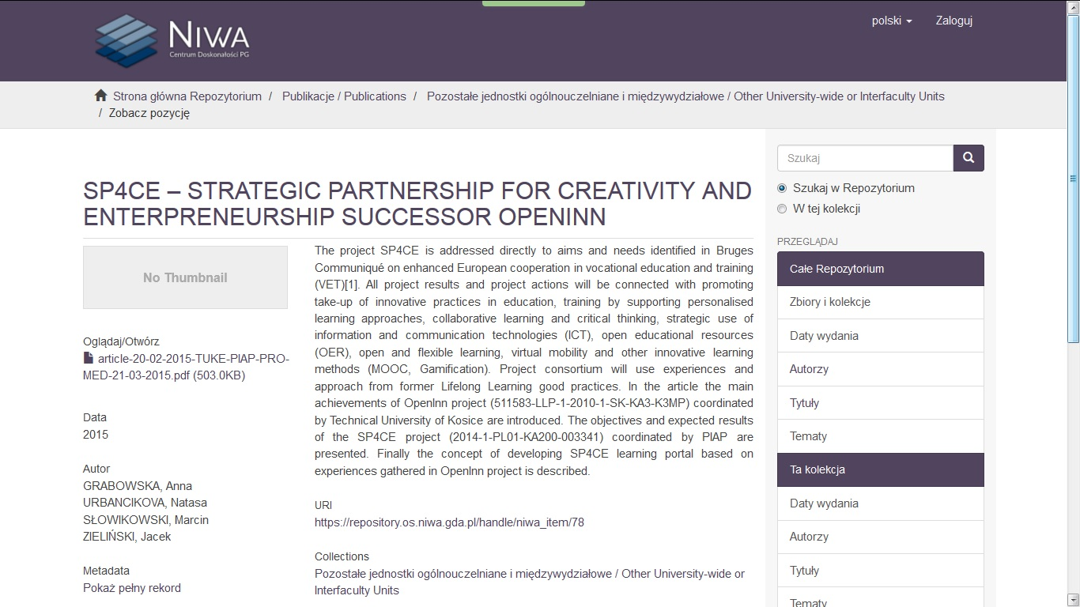
Rys. 23. Promocja w repozytorium Centrum Doskonałości NIWA
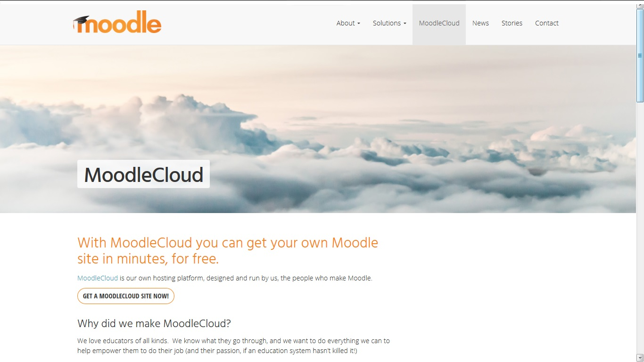
Rys. 24. MoodleCloud – propozycja hostingu pokojów nauki


Publikacja została zrealizowana przy wsparciu finansowym Komisji Europejskiej.
Publikacja odzwierciedla jedynie stanowisko jej autorów i Komisja Europejska oraz Narodowa Agencja Programu Erasmus+ nie ponoszą odpowiedzialności za jej zawartość merytoryczną.

5. BIBLIOGRAFIA
- A Knowledge Generating House and e-Assessment Model web page: http://openinn.eu/, 31.01.2016
- Project The High Growth Coach page: http://www.exponentialtraining.com/about/eu-projects/high-growth-coach/, 31.01.2016
- Grabowska A., Urbancikova N., Słowikowski M., Zieliński J.: SP4CE – strategic partnership for creativity and enterpreneurship successor openinn, Zeszyty Naukowe Wydziału Elektrotechniki i Automatyki Politechniki Gdańskiej, nr 41, Gdańsk 2015, s. 15-21
- Strona informacyjna projektu SP4CE: http://www.sp4ce.piap.pl/, 31.01.2016
- Prototyp portalu SP4CE: http://sp4ce.eu/, 31.01.2016
- https://pl.wikipedia.org/wiki/Masowy_otwarty_kurs_online, 31.01.2016
- UDACITY: https://www.udacity.com/us, 31.01.2016
- ALISON: https://alison.com/company/about/, 31.01.2016
- EMMA: http://platform.europeanmoocs.eu/, 31.01.2016
- Zając M., Dąbrowski M., Muczyński M.: Kongres Rozwoju Edukacji – środowiskowe spotkanie i jego efekty, e-mentor, Nr 5 (62), Warszawa 2015, s. 29-33
- YouTube, Welcome to SP4CE portal: https://www.youtube.com/watch?v=uH3_vL6H4UI, 31.01.2016
- YouTube, SP4CE example Learning Room: https://www.youtube.com/watch?v=ATJcBG9cxJ8&feature=youtu.be, 31.01.2016
- Creative Mornings: http://inkubatorstarter.pl/, http://blog.inkubatorstarter.pl/category/creative-morning-2/, 31.01.2016
- Centrum Doskonałości NIWA: http://niwa.gda.pl/, 31.01.2016
- Moodle Cloud: https://moodle.com/cloud/, 31.01.2016

MOODLE MOOCS CASE STUDIES IN SP4CE
(STRATEGIC PARTNERSHIP FOR CREATIVITY AND ENTREPRENEURSHIP)
The project SP4CE (Strategic Partnership for Creativity and Entrepreneurship) is a response to the needs identified in the Bruges Communiqué on enhanced European cooperation in vocational education and training for the period 2011 - 2020. In order to implement the portal SP4CE WordPress and Moodle have been used. WordPress provides information and training materials in five languages: English, Greek, Polish, Slovak and Hungarian. Moodle allows the collaboration of consultants, teachers and students using the concept of Learning Rooms. While there is a need to know better LMS Moodle taking part in 3 MOOCs was proposed to partners. The article shows the results of the evaluation of SP4CE platform and evaluation of Learning Rooms.
Keywords: CMS, LMS, MOOC, Moodle

